Внеклассное занятие

«Творческая мастерская»

Ларюшкина С.А.
учитель начальных классов
Цель: развивать творческие способности учащихся, эстетическую оценку, устную речь, воображение, умение работать в коллективе; вызвать у детей эмоциональный отклик на произведения художников, расширять кругозор; воспитывать любовь к искусству.

Оборудование: мультимедиа, презентация, звукозаписи музыки, краски, кисти, шаблоны бабочек.

Ход мероприятия
(В классе звучит спокойная музыка, под неё дети входят в класс)
-Дорогие ребята! Вы стоите на пороге творческой мастерской. Уже переступив порог, вы окажитесь в волшебном мире красоты и творчества.
(Дети входят в класс и продолжают слушать музыку 2-3 минуты)
-Послушайте, звучит такая замечательная музыка. Музыка вызывает у любого человека особые эмоции, чувства, образы.
-Послушайте музыку и скажите, какой образ вызывает у вас эта музыка.
-Что вы представили, слушая музыку? (Словесное рисование)
-Вот видите, ребята, слушая эту удивительную музыку, каждый из вас представил что-то очень красивое. Красота всегда привлекала взоры людей.
-Оглянитесь вокруг. Что вы видите? Людей, которых встречаете каждый день, вещи, которые окружают вас уже годами, город, который живёт своими обычными проблемами? Всё привычно и предсказуемо. Но это не так. Всё, что есть вокруг нас, - неповторимо, изменчиво и уникально. Заметить и передать красоту так, чтобы и остальные смогли увидеть и почувствовать её – это и есть самое главное в искусстве.
-И мы с вами сегодня тоже прикоснёмся к прекрасному.
Живёт повсюду красота,
В любом цветке, в любой травинке
И даже в маленькой росинке,
Что дремлет в складочках листа.
Живёт повсюду красота
Сердца нам радуя и грея,
И всех нас делает добрее,
Она, наверно, неспроста.
-Во все времена людям хотелось запечатлеть эту красоту. Трудно найти человека, которого красота окружающего мира оставит равнодушным. Она вдохновляет и композиторов, и поэтов, и художников.
Лес, точно терем расписной,
Лиловый, золотой, багряный,
Веселой, пестрою стеной
Стоит над светлою поляной.
Березы желтою резьбой
Блестят в лазури голубой,
Как вышки, елочки темнеют,
А между кленами синеют
То там, то здесь в листве сквозной
Просветы в небо, что оконца.
Лес пахнет дубом и сосной,
За лето высох он от солнца,
И Осень тихою вдовой
Вступает в пестрый терем свой.
-Вот какие чудесные строки написал Иван Бунин о красоте осеннего леса в своём стихотворении «Листопад».
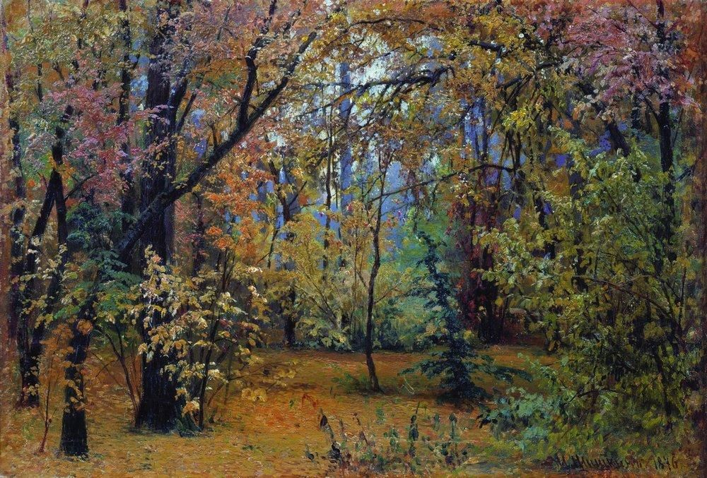
-А вот так выразил своё восхищение замечательный русский художник Иван Иванович Шишкин.
-Я предлагаю вам посетить виртуальную картинную галерею и посмотреть, как русские художники в своих картинах отразили красоту окружающего нас мира.
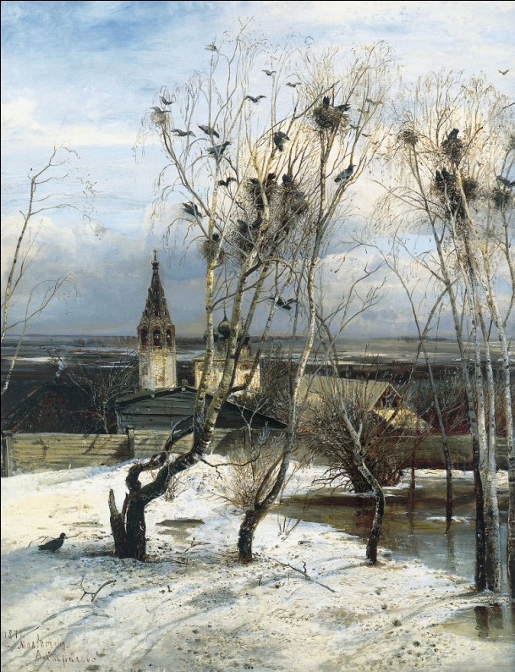
Перед вами работа русского художника Алексея Саврасова «Грачи прилетели». Сюжет этой картины очень прост. Ранняя весна, тает снег, прилетели грачи. В основе этой картины лежит пейзаж, увиденный Саврасовым. Переработав в своём творческом воображении многочисленные впечатления, художник создал в картине живой и трепетный образ русской природы. Есть сведения, что художник, поражённый ярким впечатлением весны, написал эту картину всего за один день.
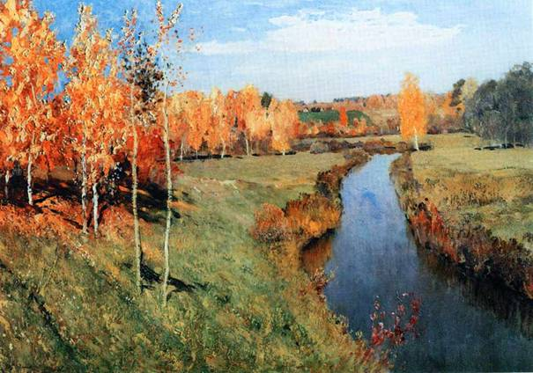
Перед вами картина Исаака Ильича Левитана «Золотая Осень». Она заключает в себе образ торжественной, радостной в своём спокойствии осени, она прославляет родную природу. Эту картину по праву можно было назвать «справочником русской осени», художник неоднократно изображал осень и в своих более ранних этюдах. Простым и привычным кажется левитановский осенний пейзаж. Но как он красив и выразителен.
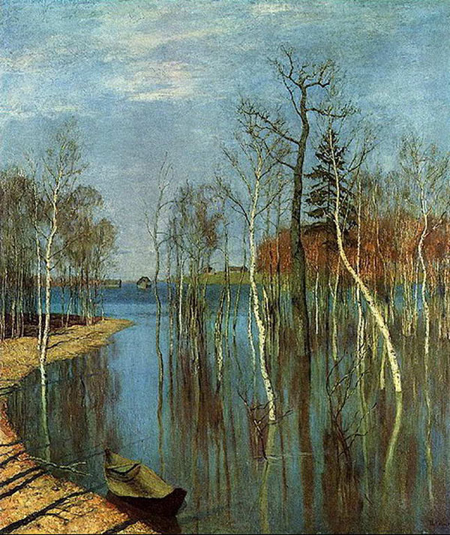
А вот ещё одна работа художника Исаака Ильича Левитана «Весна. Большая вода». В этой работе художник создал возвышенно-поэтический образ весны. Главное в картине воздух, нежная голубизна неба, отражённого в бескрайних водах весеннего разлива. Тоненькие берёзы тянутся к небу и отражаются в воде. Лодка, стоящая у берега, согретого и позолоченного лучами солнца, приносит в картину Левитана особую теплоту, делает её близкой и дорогой сердцу каждого.
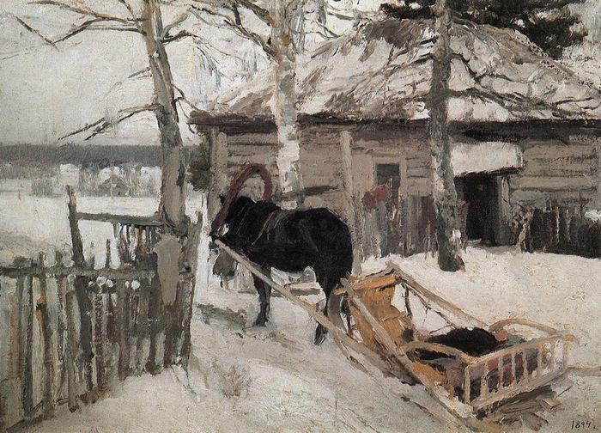
А сейчас перед вами работа другого русского художника – картина «Зимой» Константина Алексеевича Коровина. Что изобразил на ней художник? Это небольшой этюд простого сюжета: белое зимнее утро. Всё бело – небо, снег. Серый крестьянский домик. В жёлтенькие саночки запряжена тёмная лошадка. Перед домом – берёза, вдали – зимний лес. Всё. Но написано это с таким восторженным чувством влюблённости в это родное, что покоряет всех, кто любит русскую природу.
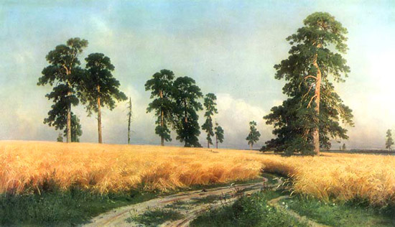
Следующая работа русского художника Ивана Ивановича Шишкина «Рожь». Произведения этого популярнейшего художника хорошо известны. Им написаны сотни картин, тысячи этюдов и рисунков. Благодаря своему отцу, страстному любителю природы, он ещё с детства открыл для себя её величие и красоту. Широкие, неоглядные дали открываются перед нами. В хлебах, стеной стоящих до горизонта, теряется дорога. А в прозрачную синеву неба торжественно поднялись могучие сосны. Все эти детали свидетельствуют о том, что художник по-настоящему глубоко знал и искренне любил родную природу.
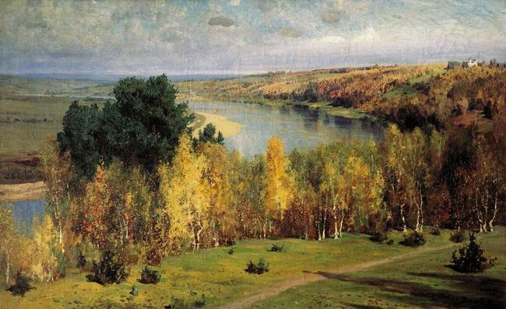
Посмотрите, как передал красоту осени другой замечательный русский художник Василий Дмитриевич Поленов в картине «Золотая осень». На картине мы видим излучину реки, высокий берег, поросший лесом, и дали, дали до самого горизонта. В пейзаже В.Д. Поленова мы как бы идём по тропинке над рекой. Его пейзаж написан с высокого берега реки. Внимательно и любовно всматривался художник в жизнь осенней природы. Цвет является главным помощником художника в передаче эмоций и чувств.
-Посетив виртуальную картинную галерею, вы увидели картины, в которых художники передали не только красоту окружающего мира, но и своё настроение.
-Сейчас мы с вами в нашей творческой мастерской на время превратимся в художников и при помощи красок постараемся передать свои эмоции и чувства. А поможет нам в этом такой приём – «волшебные краски».
У каждого из вас на столе шаблон бабочки, которую мы должны с вами раскрасить. Но прежде вспомните, какую особенность имеют эти хрупкие существа? (имеют симметрию, то есть одно крыло является зеркальным отражением другого)
-Посмотрите, на одно из крыльев яркими пятнами я наношу краску, а затем складываю крылья пополам и проглаживаю.
(Учитель демонстрирует образец работы)
* Бабочка - это символ любви, счастья и благополучия. Считается, что исполнится самое заветное желание, подержав бабочку в руке и отпустив ее на волю (к небесам).
* У христиан бабочка иногда изображается сидящей на руке младенца Христа и символизирует возрождение и воскресение души.
* В Японии считают, что увидеть бабочку у себя в доме – к счастью: бабочка символизирует все лучшее в жизни человека. Поэтому ритуальный «танец бабочек», выражающий радость жизни, традиционно открывает в этой стране торжественные шествия и праздники.
* Эльфы - духи воздуха, пришедшие к нам из скандинавской мифологии, изображались в виде красивых маленьких человечков с крыльями бабочки.

-Давайте украсим эту прекрасную полянку нашими бабочками.
(Дети прикрепляют бабочек к панно на доске)

-Посмотрите, какая замечательная, по-настоящему волшебной получилась полянка. Сегодня и вы, ребята, смогли выразить своё восхищение красотой окружающего мира красками.
Живёт повсюду красота,
Живёт не где-нибудь, а рядом,
Всегда открыта нашим взглядам,
Всегда доступна и чиста.
-Наша творческая мастерская заканчивает свою работу. Спасибо ребята за ваше творчество: за таких ярких бабочек и замечательное настроение.

